OBJETIVO    7/12/2022



***Propuesta Seguridad Física Equipo Tentativo a Piloto EloPospack***

ALCANCE

***CR***





**Versión:** 

***V.1***



|  |  |  |
| --- | --- | --- |
| **Autores** | **Puesto** | **Área** |
| **Sergio Ledezma Castro** | **Analista Producto III** | **Technology** |

Equipo: **ELO POS PACK**

Especificaciones del equipo

* 1 x HDMI port
* 1 x LAN RJ45 (Gigabit)
* 2 x USB 3.0 (Front side)
* 2 x USB 3.0 (Rear side)
* 1 x 24V on I/O
* 5 x 12V on I/O
* 1 x RJ50
* 1 x 12V/24V Cash Drawer Port on I/O (EPSON Pinout, 24V default; selectable by internal switch)
* 1 x Full-function USB-C (Power up to 27W, USB 3.0, Display Port)
* 1 x 3.5 mm headset jack
* Bluetooth 5.0
* 802.11 a/b/g/n/ac 2.4GHz and 5GHz

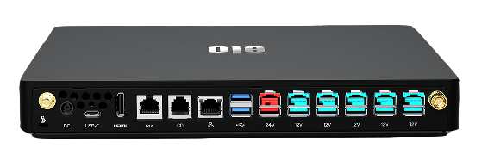

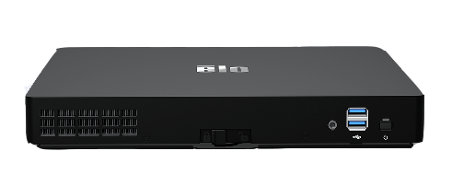

Alternativa para proteger estos puertos en Producción:

Parte Delantera / Trasera: Case metálico protegiendo puertos traseros y delanteros sin usar.

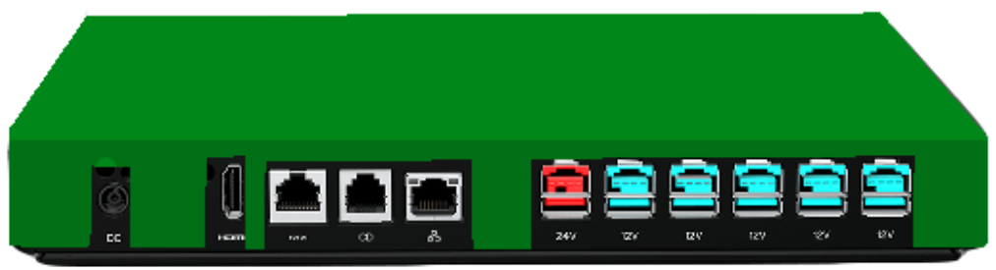Puertos que no se usarían y estarían siendo protegidos por el case.

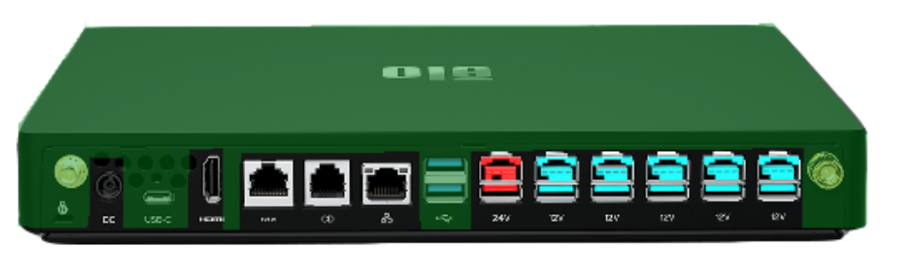

Parte Frontal: Solo botón de encendido y ventilación descubiertos.

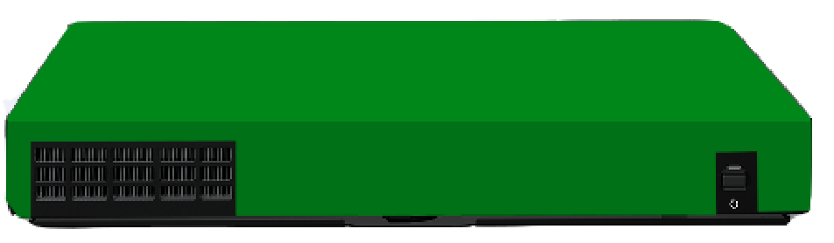

Puertos Protegidos

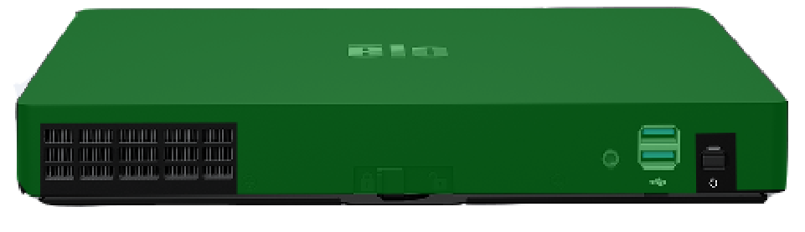

En caso de no ocupar algún powered usb se pueden usar tapas agregadas al case de metal ejemplo: Sin tapa

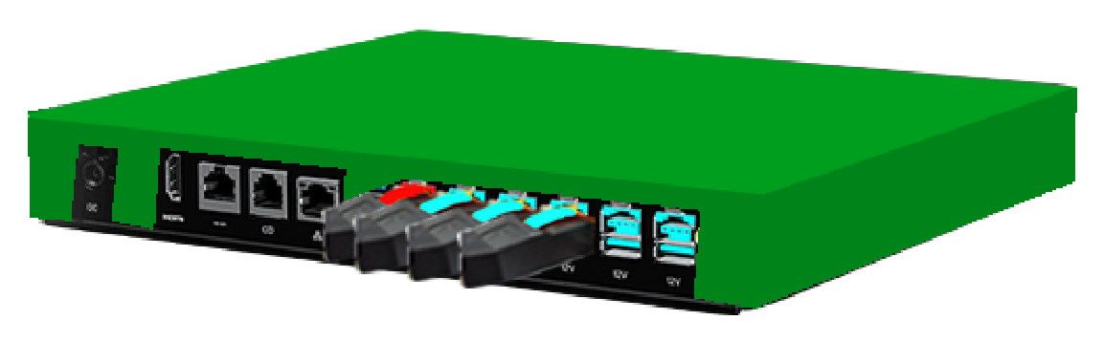

Con tapa

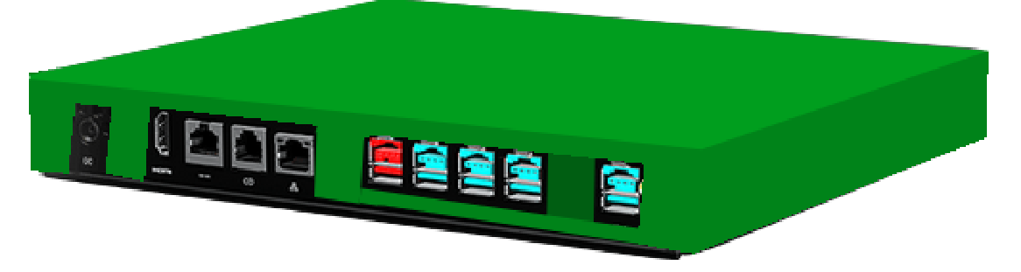

Backplate:

Ubicación en el mueble cajas. (Empotrado arriba o a un costado del mueble, al lado de cajero con difícil acceso a manipulación)

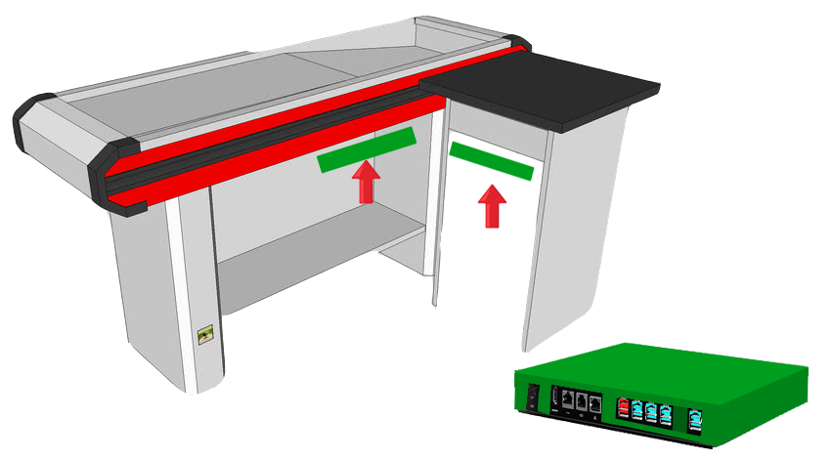

**-- Fin del Documento - -**